谷歌浏览器翻墙,chrome 翻墙,chrome翻墙

这方法是本人经过n多次的收集，实践，整理，总结出来的最好的chrome翻墙方法。 里面的很多资料非原创，但收集整理绝对是原创的。   
首先什么是最好的方法？   
有什么[问题](http://www.manew.com/forum-ask-1.html" \t "_blank)，可以留言，我会持续关注

**1.优点**

1）整个过程不需要登陆谷歌：网上太多的方法，在使用前需要下载插件，登陆谷歌..我要是那么容易登陆谷歌账号，进入应用商店我还需要翻墙吗 2）使用全程免费：可能速度比不上vpn（其实速度也可以，至少我还能看视频），但毕竟不用钱 3）简单更新ip ： 很多Goagent用久了就会慢，简单更新非常重要 4）脱离chrome：网上是有已经配置好翻墙的chrome，但我个人并不喜欢绑定chrome下载，毕竟我喜欢用最新的chrome，而且下载chrome并不需要翻墙 5）非常详细 

**2.Windows下翻墙**

1) 下载chrome浏览器 直接百度就好     
2) 下载整理好的的工具包，解压       [下载](http://pan.baidu.com/s/1sjJQc1Z?qq-pf-to=pcqq.c2c)   
3) 安装插件      打开【chrome】，进入【设置】，【扩展程序】      打开下载好的解压包，到插件目录，【1.10.4\_0.crx】拖到chrome的【扩展程序】页面中      提示则添加      添加完就过多了一个小地球图标      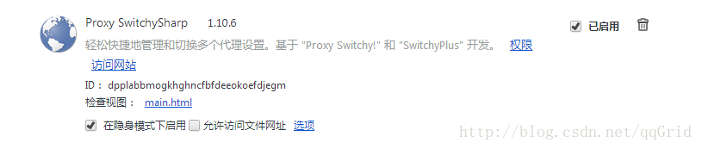  
  
  
  
4)  导入配置文件       点中【选项】，【导入/导出】 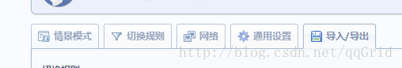  
  
     选择【从文件恢复】 ， 路径为【解压包/插件/SwitchyOptions.bak】， 确认覆盖 http://img.blog.csdn.net/20150105225233226?watermark/2/text/aHR0cDovL2Jsb2cuY3Nkbi5uZXQvcXFHcmlk/font/5a6L5L2T/fontsize/400/fill/I0JBQkFCMA==/dissolve/70/gravity/SouthEast  
  
出现下面图样则代表成功 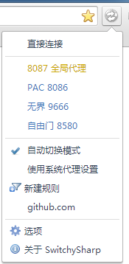  
  
  
  
5)        运行【解压包/Agent/goagnt.exe】 http://img.blog.csdn.net/20150105225323271?watermark/2/text/aHR0cDovL2Jsb2cuY3Nkbi5uZXQvcXFHcmlk/font/5a6L5L2T/fontsize/400/fill/I0JBQkFCMA==/dissolve/70/gravity/SouthEast  
  
  
到这里就差不多完成了，可以测试下到google试下   
6）更新ip 刚下载的Agent可能ip已经很久了，需要手动去更新，其实也很简单，更新后速度会改变很大 到【解压包/问题集/速度慢、不能用了怎么办（GoGo2.2教程）】 

**3.Ubuntu下翻墙**

其实原理和windows下是一样的，等我过几天有时间就来更新   
证书：http://yekezhong.com/1201/